*Motie Fietspad van de toekomst*

Provinciale Staten van Zeeland, in vergadering bijeen op vrijdag 8 november 2024,

**Constaterende dat:**

* De populariteit van elektrische fietsen in Zeeland sterk is toegenomen, wat leidt tot intensiever en zwaarder gebruik van fietspaden;
* De huidige fietsinfrastructuur niet overal is toegerust op deze toename, wat veiligheidsrisico’s veroorzaakt voor fietsers;
* Bij eenrichtingsfietspaden er een duidelijke relatie bestaat tussen de breedte van fietspaden en het aantal ongevallen, waarbij bredere paden leiden tot minder ongevallen[1];
* Fietssnelwegen doorfietsroutes zijn waar zo min mogelijk gelijkvloerse kruisingen met gemotoriseerd verkeer en verkeerslichten aanwezig zijn[2];
* Nederland momenteel zo’n 750 kilometer aan fietssnelwegen telt en tot 2030 daar nog eens 1392 kilometer aan nieuwe fietssnelwegen bijkomen;
* Nederland koploper is in fietsbezit en -gebruik, met meer fietsen dan mensen en dat 26% van de fietskilometers wordt afgelegd met een elektrische fiets;
* De gemiddelde afstand met een elektrische fiets groter is (5,9 km) dan met een gewone fiets (3,6 km) wat leidt tot intensiever gebruik van fietspaden, vooral bij recreatieve en woon-werkverplaatsingen[3];
* Zeeland een fietsprovincie bij uitstek is, waar toeristen en recreanten de provincie waarderen met 4,5 van de 5 sterren voor fietsvoorzieningen en dat de ambitie is om het aantal fietskilometers verder te vergroten;
* Om een mooie fietsprovincie te blijven het noodzakelijk is om de hoofdfietsinfrastructuur - zowel recreatief als utilitair - te optimaliseren op het gebied van verkeersveiligheid, comfort en aantrekkelijkheid.

**Overwegende dat:**

* De Provincie Zeeland de komende jaren het Zeeuws Toekomstbeeld Fiets[4] als regionale vertaling van het Nationaal Toekomstbeeld Fiets wil uitrollen, waarbij wordt samengewerkt met alle Zeeuwse overheden, maatschappelijke organisaties en belangenorganisaties om de kwaliteit en veiligheid van de fietsinfrastructuur te verbeteren[5];
* Het Zeeuws Toekomstbeeld Fiets streeft naar meer fietskilometers in Zeeland, waarbij een grotere focus op de fiets nodig is om de ruimtelijke en maatschappelijke uitdagingen, zoals de energietransitie en bereikbaarheid, het hoofd te bieden;
* Brede fietspaden de veiligheid bevorderen en ruimte bieden voor zowel traditionele als elektrische fietsen;
* Fietssnelwegen ervoor zorgen dat steeds meer mensen de auto verruilen voor een fiets, wat niet alleen goed is voor het milieu, maar ook voor de filedruk[6][7];
* Er nog maar één snelfietsroute wordt beoogd in Zeeuws-Vlaanderen (zie bijlage).

**Verzoekt het college van Gedeputeerde Staten:**

* Een onderzoek te initiëren naar waar en hoe fietspaden in Zeeland verbeterd en verbreed kunnen worden om in te spelen op het toegenomen gebruik door bijvoorbeeld elektrische fietsen;
* Samen te werken met het Waterschap, gemeenten en relevante organisaties om mogelijkheden te verkennen voor het verbreden van fietspaden;
* Om in samenwerking met de andere Zeeuwse overheden uiterlijk in de eerste helft van 2025 te komen met concrete uitwerkingen voor het verbeteren (van het onderhoud) van twee fietsroutes, en deze uitwerkingen aan Provinciale Staten te presenteren;
* Een onderzoek te doen of fietssnelwegen in Zeeland een verrijking kunnen zijn op de bestaande fietsinfrastructuur.

En gaan over tot de orde van de dag,

Namens de CDA Statenfractie, Namens de VVD, Namens de BBB,

*Hannie Kool-Blokland* *Björn Schutz* *Kees Hanse*

*Anton Geluk*

*Namens de PvdA – GroenLinks,*  *Namens D66,*

*Ralph van Hertum* *Wouter Versluijs*

Bijlage 1: Fijnmazig netwerk van fietssnelwegen. Bron: <https://fd.nl/samenleving/1504694/netwerk-van-fietssnelwegen-dijt-uit-1400-kilometer-erbij-tot-2030>

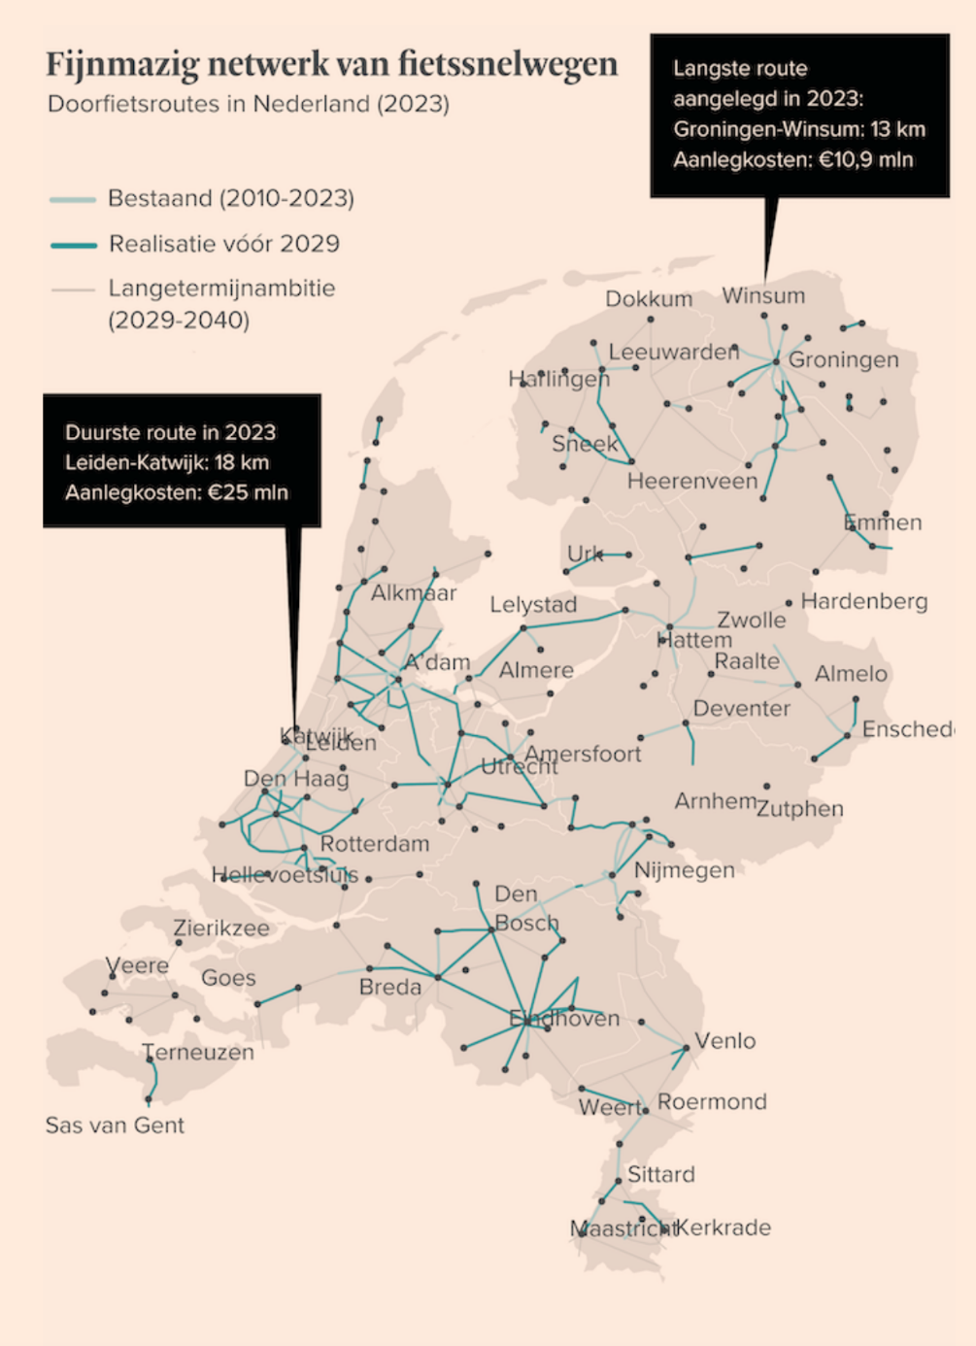

1. <https://www.fietsberaad.nl/getmedia/e57e2986-5719-413f-bc6a-7d37bb7a36c5/Geactualiseerde-aanbevelingen-voor-de-breedte-van-fietspaden-2022_versie2.pdf.aspx?ext=.pdf>
2. <https://fd.nl/samenleving/1504694/netwerk-van-fietssnelwegen-dijt-uit-1400-kilometer-erbij-tot-2030>
3. <https://www.zeeland.nl/sites/default/files/2024-01/2023-02-28%20-%20Tour%20de%20Force%20-%20Nationaal%20Toekomstbeeld%20Fiets%202040.pdf>
4. <https://portal.ibabs.eu/Agenda/View/fa87d131-e05a-4df4-9fcf-5446e65c6744/10000016?returnUrl=%2FSearch%2F10000016#76805720-6d77-4bd7-8e3d-20c32839c848>
5. <https://www.zeeland.nl/actueel/meer-fietskilometers-zeeland>
6. <https://www.vrt.be/vrtnws/nl/2024/06/20/fietssnelwegen/>
7. <https://www.rtl.nl/nieuws/nieuws/artikel/5418617/fietssnelweg-waar-toename-minder-file>